МЧС Краснодарский край

В целях предупреждения природных (ландшафтных) пожаров на территории региона Главным управлением МЧС России по Краснодарскому краю проводится комплекс профилактических мероприятий.
11 и 12 марта 2023 года мониторинг лесопожарной обстановки с применением беспилотных авиационных систем уже проведен в трёх населенных пунктах Усть-Лабинского района (х. Железный, с. Суворовское, ст. Новолабинская).
Сегодня 13 марта 2023 года мониторинг проводится на территории Красноармейского района.
На месте работает оперативная группа Главного управления МЧС России по Краснодарскому краю в составе, которой беспилотные авиационные системы, представители управления надзорной деятельности и профилактической работы, управления организации пожаротушения и проведения аварийно-спасательных работ.
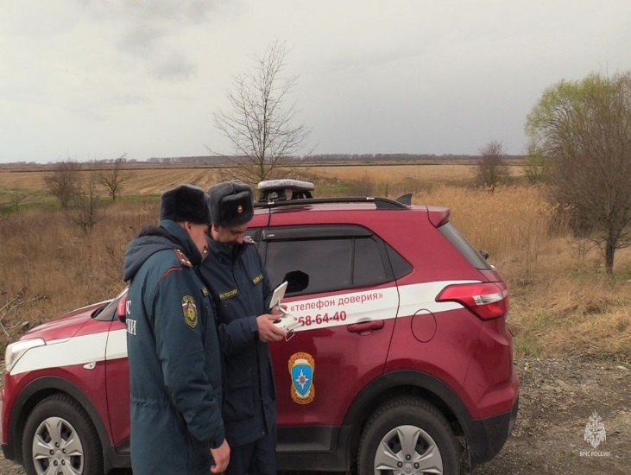 | 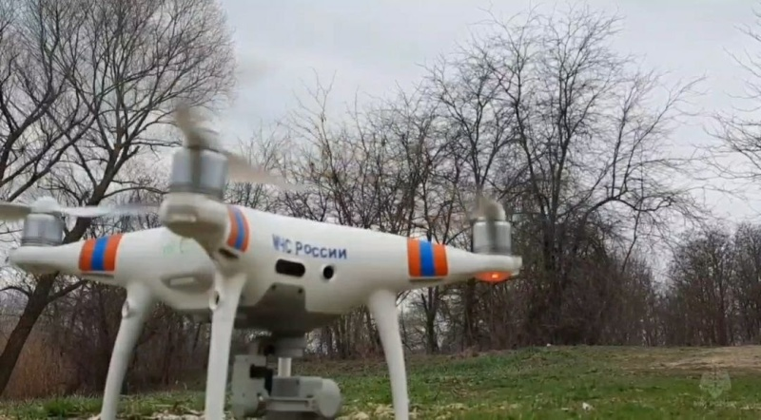

По итогам мониторинга лесопожарной обстановки в Красноармейском районе возгораний не выявлено.
Мониторинг лесопожарной обстановки в Краснодарском крае с применением беспилотных авиационных систем продолжается. В целом лесопожарная обстановка в Краснодарском крае в норме.
За прошедшие сутки в Краснодарском крае лесных пожаров и загораний растительности также не зарегистрировано. Всего за прошедший период 2023 года на землях лесного фонда зарегистрировано 2 пожара.
Также за прошедшие сутки зафиксировано 8 термоточек, за прошедший период 2023 года зарегистрировано 1216 термоточек, подтверждено 671 термоточка.
Напомним, что с целью предотвращения природных пожаров в муниципальных образованиях Краснодарского края в суточном режиме организована работа 483 межведомственных мониторинговых групп. В состав монитринговых групп входят работники администрации, сотрудники подразделений Главного управления МЧС России по Краснодарскому краю, подразделений МВД, представители казачества. Для патрулирования привлекается порядка 1 500 человек и около 500 единиц техники. Маршруты патрулирования включают территории сельских поселений, садово-натуральных товариществ, плавневые и парковые зоны, земли сельскохозяйственного назначения, лесного фонда.
Главное управление МЧС России по Краснодарскому краю призывает жителей и гостей Кубани соблюдать меры пожарной безопасности в природной среде, а также в быту и местах массового пребывания людей!
Помните, что для недопущения пожаров в природной среде ЗАПРЕЩАЕТСЯ:
- бросать в лесу горящие спичи, окурки, тлеющие тряпки;

- разводить костёр в густых зарослях и хвойном молодняке, под низкосвисающими кронами
деревьев, рядом со складами древесины, торфа, в непосредственной близости от созревших
сельхозкультур;

- оставлять в лесу самовозгораемый материал: тряпку и ветошь, пропитанные маслом, бензином,
стеклянную посуду, которая в солнечную погоду может сфокусировать солнечный луч и
воспламенить сухую растительность;

- выжигать сухую траву на лесных полянах, в садах, на полях, под деревьями;

- поджигать камыш; - разводить костёр в ветреную погоду и оставлять его без присмотра;

- оставлять костёр горящим или недотушенным после покидания стоянки.
В случае чрезвычайных ситуаций необходимо звонить (звонок бесплатный):
- «01» - единый номер пожарных и спасателей с городского телефона;
- «101» - единый номер вызова пожарных и спасателей с мобильных устройств;
- «112» - единый номер вызова экстренных служб;
- 8 (861) 268-64-40 - телефон доверия Главного управления МЧС России по Краснодарскому краю.
Комментарий начальника отдела административной практики и дознания управления надзорной деятельности и профилактической работы Главного управления МЧС России по Краснодарскому краю Дениса Остапенко

